作 者 推 荐

作者简介：

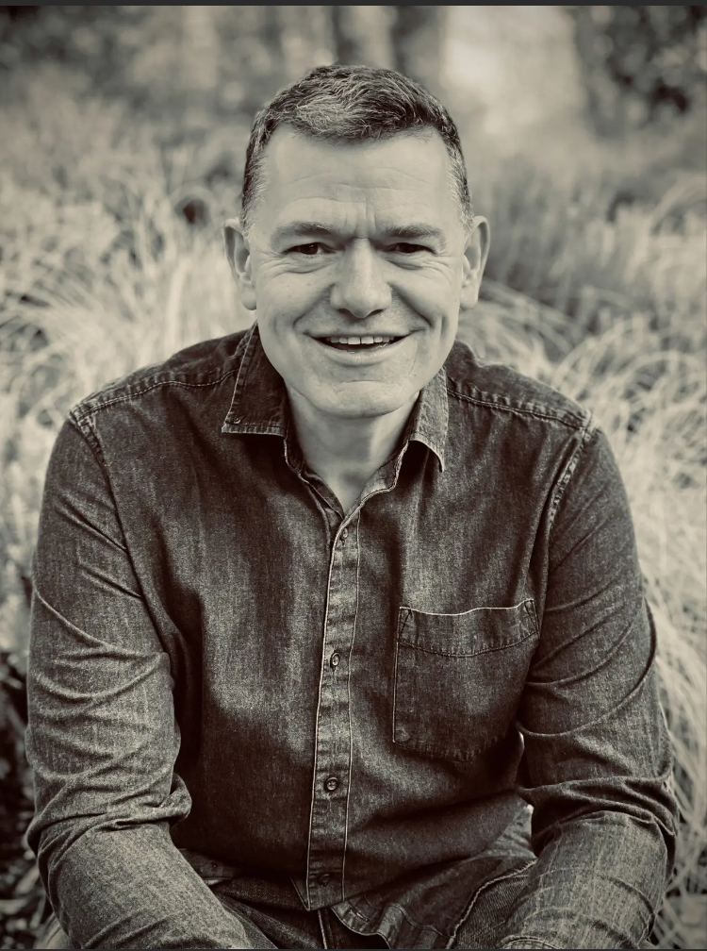
盖伊·莫普斯（Guy Morpuss）是一名驻伦敦的律师和王室法律顾问，他的案件包括吸毒的自行车手、去世的一级方程式冠军和有抱负的墓地所有者。他最喜欢的书包括对现实的扭曲，以及对后果的玩弄。这促成了他的处女作Five Minds，讲述了五个人被困在一个身体里，试图互相残杀的故事。他目前正在写他的第三部小说。盖伊与妻子和两个儿子住在英格兰的法纳姆（Farnham）附近。不写作时，他通常在萨里山（Surrey Hills.）上散步或跑步。


中文书名：《三幕审判》
英文书名：A TRIAL IN THREE ACTS
作 者：Guy Morpuss
出 版 社：Profile
代理公司：ANA/Zoey
页 数：352页
出版时间：2025年3月
代理地区：中国大陆、台湾
审读资料：电子稿
类 型：惊悚悬疑

内容简介：

审判就像一出戏。我们穿上戏服，为观众表演。美好的一天里，没人会被谋杀。

每周六晚，大受欢迎的话剧《华盛顿谋杀案》（The Washington Murders）的演员们都会聚集在万灵公墓（All Souls Cemetery）的小教堂里，为爆满的观众表演，还有成千上万的观众在世界各地观看现场直播。但在这个夜晚，第三幕戏剧性的压轴戏不是在掌声中结束，而是在死亡中结束，女主角亚历山德拉·戴斯（Alexandra Dyce）在舞台上被现场斩首。起初，人们认为这是一场悲惨的意外，但很快就发现，这是一场冷血的谋杀。

每个演员似乎都有作案动机，但被控犯罪的却是女主角的搭档兼前夫利奥·卢斯科（Leo Lusk）。对于辩护律师查尔斯·科尼格·KC（Charles Konig KC） 来说，这应该是他一生中最大的案子：一个魅力十足的受害者，一个举世闻名的委托人，还有机会打败他最大的竞争对手——控方的负责人。但，卢斯科并不是一个容易对付的客户；作为一名方法派演员，他采取了极端的手段来融入乔治·华盛顿（George Washington）的角色，而他提出的总统豁免权的要求正在破坏辩护。显然，科尼格唯一的胜算就是亲自找出真正的凶手。当他和他的合作律师纽约律师亚拉·奥尔蒂斯（Yara Ortiz）筛选证据时，他们意识到，线索就在戏剧本身……但同时也意识到，凶手可能会再次作案。

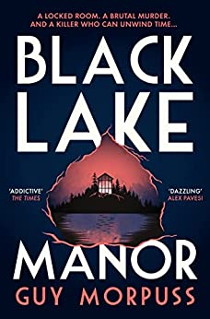
中文书名：《黑湖庄园》
英文书名：Black Lake Manor
作 者：Guy Morpuss
出 版 社：Profile
代理公司：ANA/Zoey
页 数：400页
出版时间：2022年9月
代理地区：中国大陆、台湾
审读资料：电子稿
类 型：惊悚悬疑
版权已授：日本

内容简介：

上锁的房间，残酷的谋杀。

一个能让时间倒流的杀手……

在加拿大西海岸的前矿业小镇黑湖，有一个关于一艘沉船的故事。船上所有的人都死了，只有一个无名男子踉跄着上了岸。他的后代有一种独特的能力：使时间倒流，把过去六小时内发生的事抹去。这个机会在他们的一生中仅有一次。

两百多年后，海洋生物学家，兼职警员埃拉·曼宁（Ella Manning）正在黑湖庄园（Black Lake Manor）参加一场派对。黑湖庄园是一幢位于悬崖顶上的豪宅，它的主人是在该镇引起分歧的亿万富翁。随着一场汹涌的风暴从太平洋袭来，她和其他几位客人被困在了庄园中。派对的主人被发现在一间锁着的房间里遭到了残忍谋杀，他们求助于她来解开这起罪行。

克服重重困难，埃拉确信她已经认出了凶手……但是，时间倒流了。由于对以前的发现毫无记忆，她不得不再次开始调查，这次她的结论截然不同。有人愿意用他们的天赋来保护凶手，而每个人都是嫌疑犯……

版权已授

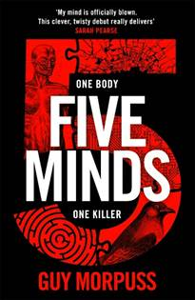
中文书名：《五个人》
英文书名：FIVE MINDS
作 者：Guy Morpuss
出 版 社：Profile
代理公司：ANA/Zoey
页 数：320页
出版时间：2021年9月
代理地区：中国大陆、台湾
审读资料：电子稿
类 型：科幻/惊悚悬疑
中文简体版已授权

内容简介：

共享一个身体等于谋杀。

地球上不断飙升的人口终于得到了控制。人类的寿命被限制在80岁，除了那些做出极端选择的人：即他们选择成为一个共生人。五个人共享一个身体，每个人每次活四个小时。这样一个综合寿命就接近150岁。

亚历克斯、凯特、迈克、塞拉和本曾在迈克的身体里一起生活了25年，他们频繁的性格冲突导致了无休止的争吵，无数次的争论，并让身体滞留在一艘俄罗斯的北极货运船上。为了给他们的下一个宿主身体购买升级，他们决定前往一个死亡公园，在那里时间可以像金钱一样被赌博。但是，当凯特接受了一个危险的提议后，事情就出了大问题，他们中的一个人也失踪了。

有人试图杀死共生人的成员。但是为什么？是他们中的一个人干的吗？还是一个外来者在玩一个致命的游戏？要抓住一个杀人犯就已经很困难了，当你可能与他们共用一个身体时，这几乎是不可能的……

这部出色的谋杀推理小说将经典犯罪与推理小说融合在一起，是一部令人惊叹的处女作。

媒体评价：

“我的思想被震撼了! 这部聪明的、曲折的处女作真的很成功。吸引人，写得好，每个层面都引人入胜。”
——畅销书《疗养院》（The Sanatorium）的作者萨拉·皮尔斯（Sarah Pearse）

“终极侦探难题，这个惊人的概念从一开始就令我大吃一惊。一本惊心动魄、充满智慧的书。”
——《呼吁》（The Appeal）的作者珍妮丝·哈莱特（Janice Hallett）

“一部故事情节曲折的令人惊叹的侦探小说，具有阿加莎·克里斯蒂推理小说的独出心裁：残酷、精准。”
——《金融时报》（Financial Times）

“这部惊悚小说是科幻小说中的谋杀悬疑片，它绝对能扰乱并震撼你的思想。这是一部令人上瘾的读物，读完之后，久久不能忘怀。”
——《泰晤士报》（The Times）

“一个生动的、令人兴奋的、不寻常的犯罪故事。”
——《卫报》（Guardian）

感谢您的阅读！
请将反馈信息发至：版权负责人
Email：Rights@nurnberg.com.cn
安德鲁·纳伯格联合国际有限公司北京代表处
北京市海淀区中关村大街甲59号中国人民大学文化大厦1705室, 邮编：100872
电话：010-82504106, 传真：010-82504200
公司网址：http://www.nurnberg.com.cn
书目下载：http://www.nurnberg.com.cn/booklist_zh/list.aspx
书讯浏览：http://www.nurnberg.com.cn/book/book.aspx
视频推荐：http://www.nurnberg.com.cn/video/video.aspx
豆瓣小站：http://site.douban.com/110577/
新浪微博：安德鲁纳伯格公司的微博_微博 (weibo.com)
微信订阅号：ANABJ2002


